
Взаимодействие Росреестра с кадастровыми инженерами
В формате видеоконференции прошла рабочая встреча с кадастровыми инженерами.

Спикеры встречи: заместитель начальника отдела государственного земельного надзора, геодезии и картографии Наталья Дехканова, главный специалист-эксперт отдела правового обеспечения и надзора в сфере саморегулируемых организаций Валерия Пахомова, главный специалист-эксперт отдела кадастрового учета и государственной регистрации прав на земельные участки Регина Гусейнова.

Наталия Дехканова представила доклад на тему «Единая электронная картографическая основа».
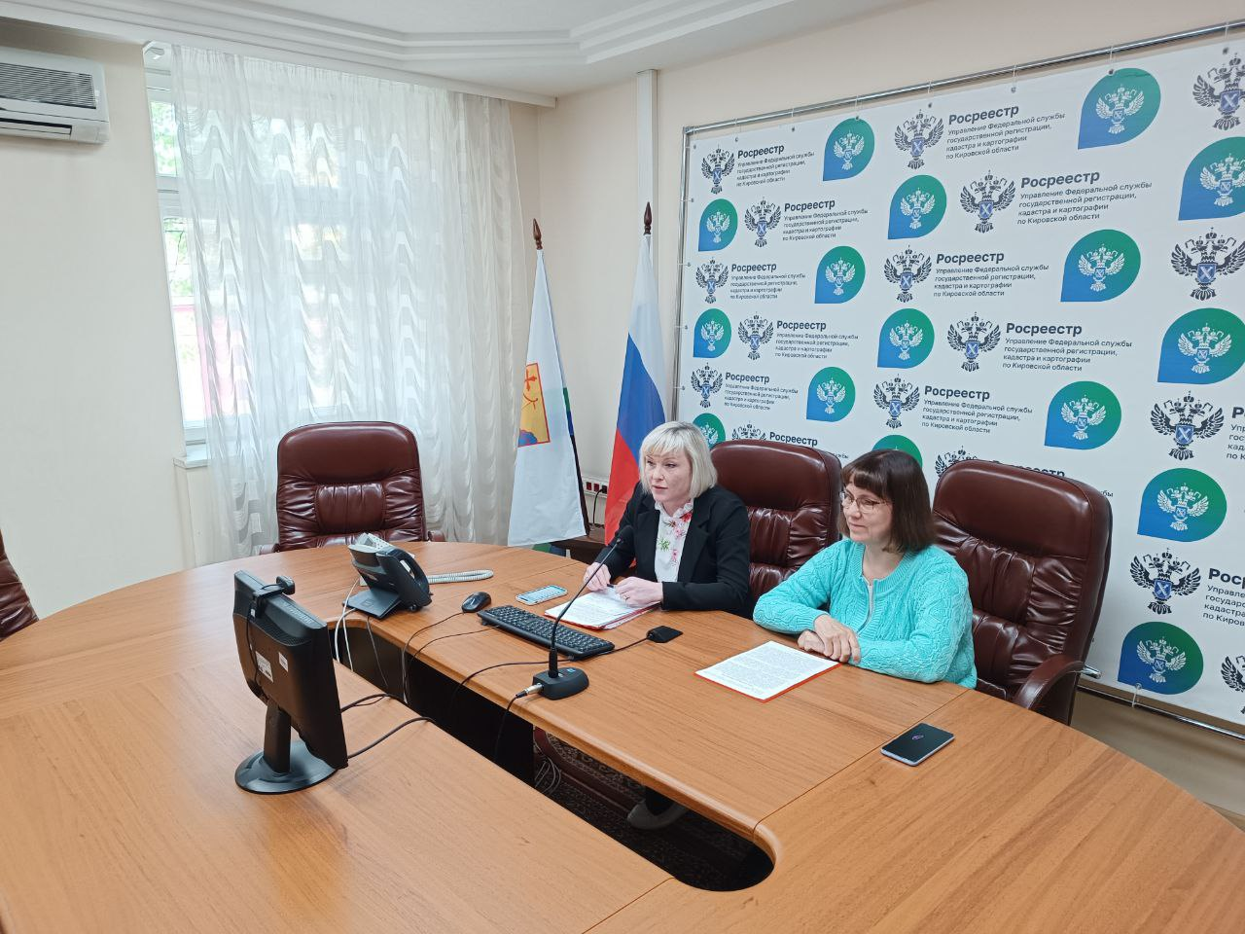
В докладе были представлены сведения о Единой электронной картографической основе (далее – ЕЭКО) как на территории Российской Федерации, так и на территории Кировской области. По данным Управления на 30.05.2023 покрытие территории Российской Федерации ЕЭКО составляет 56,3%, а территория Кировской области покрыта ЕЭКО на 35,73%.

Сотрудник Управления в своём выступлении отметила, что очень важным на сегодняшний день является то, что с декабря 2021 года сведения ЕЭКО впервые стали отображаться в качестве картографической подложки на Публичной кадастровой карте. Новый ресурс позволяет предоставлять пользователям актуальную государственную мультимасштабную карту и ортофотопокрытие (фотографические планы местности с точной привязкой к заданной системе координат), а также заменить зарубежные картографические подложки.

В докладе был приведён фрагмент выступления Олега Скуфинского, в котором руководитель Росреестра отметил следующее: «По сути, впервые с момента начала функционирования в 2010 году Публичная кадастровая карта получила отечественную юридически значимую цифровую картографическую подложку. Это результат работы Росреестра, направленный на выполнение стратегической задачи по импортозамещению геоинформационных технологий, не уступающих зарубежным аналогам. Новый механизм позволит гражданам, государственным органам и участникам рынка недвижимости получать обновляемые и метрически точные государственные сведения ЕЭКО в различных форматах – в виде ортофотопланов, топографических карт и планов».

Завершила своё выступление Наталия Николаевна словами: «Использование ЕЭКО в кадастровой деятельности может позволить, с одной стороны, исключить грубые ошибки в описании границ земельных участков, а с другой стороны, даст наглядность их местоположения, что очень важно при купле-продаже земельных участков.

Кроме того, точность и полнота ЕЭКО позволяет использовать её в различных геоинформационных системах в качестве картографической основы (подложки, базовой карты, картографического фона) для отображения в наглядной форме пользовательской тематической информации, а также в качестве базовой геопривязанной информации для решения различных прикладных и расчётных задач».

Следите за новостями и мероприятиями регионального Росреестра на сайте ведомства или в социальной сети ВКонтакте.

